Федеральное государственное бюджетное образовательное

учреждение высшего образования

«ФИНАНСОВЫЙ УНИВЕРСИТЕТ ПРИ

ПРАВИТЕЛЬСТВЕ

РОССИЙСКОЙ ФЕДЕРАЦИИ»

Департамент анализа данных,

принятия решений и финансовых технологий

Пояснительная записка к курсовой работе по дисциплине

«Современные технологии программирования»

на тему:

Разработка информационно-справочной системы

“Автосалоны и автомобили”

Выполнил:

Студент группы ПИ19-1

Петров Олег Игоревич

_________________________

(Подпись)

Научный руководитель:

Кублик Евгений Ильич

_________________________

(Подпись)

2021

**Содержание**

**Введение** ..........................................................................................3

1. Постановка задачи ...............................................................................4

2. Описание предметной области ...........................................................5

3. Актуальность автоматизации ........................................................................6

4.Описание программы ......................................................................................7

4.1. Алгоритмические решения .........................................................................7

4.2 Описание интерфейса программы................................................................8

4.3 Состав приложения....................................................................................14

5.Назначение и состав программы ........................................................ 15

5.1 Диаграмма классов.....................................................................................15

5.2 Описание классов предметной области .....................................................15

5.3 Формы и их методы и обработчики событий ...........................................16

**Заключение** ............................................................................................... 17

**Список литературы**.................................................................................. 18

**Приложение**............................................................................................... 19

**Введение**

Сейчас невероятно быстро и стремительно развиваются технологи, которые даже представить сложно. Технологиями являются не только инновационное научное оборудование или новые ракеты из программы Space X, но и цифровая техника, которую может приобрести практически каждый. Каждый год выпускается новые смартфоны, ноутбуки, smart-техника для умного дома и прочее. В связи с этим, при открытии собственного магазина отличным выбором будет продажа цифровой техники. Я считаю, тему «Информационно-справочная система магазина цифровой техники» **актуальной**, именно поэтому выбрал её для курсовой работы.

Для работы магазина необходимо решить много различных задач, одной из них является внутренняя система для сотрудников. Она необходима для хранения и обработки данных, например, о товарах или заказах и т. п. Этим я и занимался в процессе написания данной работы.

**Цель** данной работы:

Разработка информационно-справочной системы магазина цифровой техники.

**Задачи**, стоящие передо мной, для достижения цели:

• Проанализировать предстоящую работу и осуществить постановку задач.

• Разработать информационно-справочную систему

1. **Постановка задачи**

По выбранной теме мне необходимо разработать и написать клиент-серверное приложение, информационно-справочную систему магазина цифровой техники, которое предоставит сотрудникам следующий функционал:

• Просматривание данных, полученные из БД и занесенные в таблицы:

1. Категории товаров
2. Компании, производящие их
3. Модели товаров
4. Продукты
5. Заказы

• Возможность управлять записями в каждой таблице:

1. Добавлять
2. Редактировать
3. Удалять

• Сортировка и фильтрация записей

• Просмотр статистики по продуктам

1. **Описание предметной области**

Каждому магазину необходимо в первую очередь весть учет о товарах, о количестве имеющихся на складе, об их цене, на которую может влиять различные факторы.

Магазин цифровой техники имеет свои особенности, например, важно хранить в базе данных категорию товара (телефон, планшет, ноутбук...) и компанию производителя.

Помимо этого, в системе магазина должна быть реализована возможность создавать заказы, где указан товар, который покупатель желает приобрети, его количество, дата создания и дата выдачи заказа.

Также будет полезен раздел статистики. В нем представлен график или диаграмма, которые помогут проанализировать ситуацию. Например, на какой товар больший спрос, какой комплектации стоит заказать у поставщика больше, а какой меньше.

Каждому магазину необходимо иметь быстрый доступ к данным о своих товарах. Наиболее удобными для этих целей являются информационно-справочные системы, которые предоставляют пользователю не только информацию о количестве единиц на складе, но и развёрнутое описание самого товара (его цвет, размер, комплектацию, информацию о модели и производителе).

**4. Описание программы**

**4.1. Алгоритмические решения**

В моей информационно-справочной системе сущности имею между собой связи «один ко многим» (Рис. №1). Для каждой сущности был создан свой класс, со своими полями и конструкторами.

Рис. №1 (Реляционная модель БД)

Для хранения списков Категорий и Компаний были созданы классы «Category» и «Company».

Оба класса имеют одни и те же поля:

* id (тип Long)
* name (имя Категории/Компании, тип String)

Для сущности Модель создан класс Model.

Поля класса:

* id (тип Long)
* name (имя Модели, тип String)
* company_id (id Компании, тип Long)
* category_id (id Категории, тип Long)

Аналогично для хранения информации о Продукте есть свой класс Product, имеющий поля:

* id (тип Long)
* price (цена продукта, тип Integer)
* color (цвет продукта, тип String)
* count (количество продукта, тип Integer)
* model_id (id Модели, тип Long)

Последняя сущность Заказ имеет класс Order, для которой были созданы поля:

* id (тип Long)
* amount (количество заказанного продукта, тип Integer)
* date_of_create (дата создания заказа, тип LocalDate)
* date_of_ready (дата готовности к выдачи, тип LocalDate)
* product_id (id Продукта, тип Long)

**4.2. Описание интерфейса программы**

Визуальная часть мое приложения в сумме состоит из 16 страниц. Такое количество необходимо для распределения и разбиения информации. В таком случае становить интуитивно понятным и «дружелюбным».

При запуске первой страницей будет авторизация. Она содержит следующие элементы (Рис. № 2):

* 2 Label (“GREENSPARK”, “Authorization”)
* 2 Button (“Sign in”, “EXIT”)
* TextField (login)
* PasswordField (password)
* 2 SVG Path

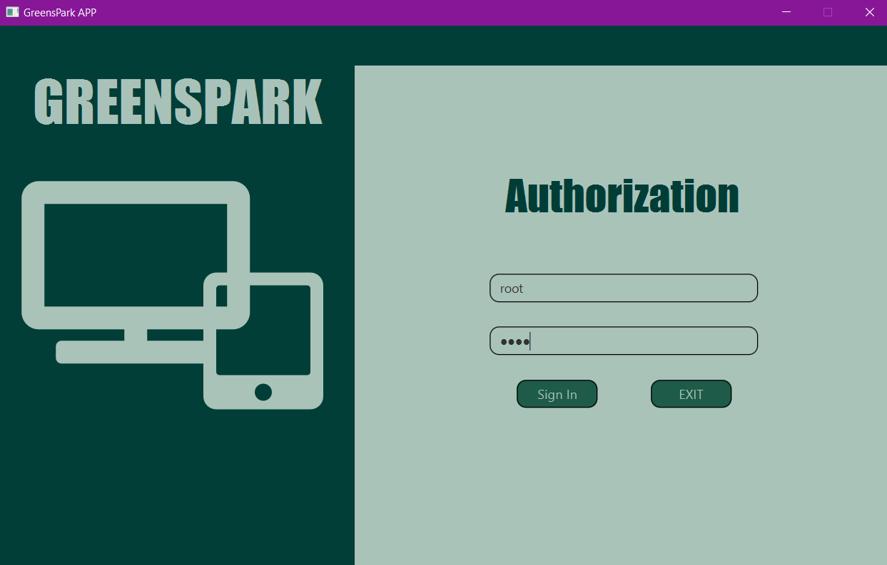

**PasswordField**

**TextField**

**Button**

**SVG Path**

**Label**

Рис. №2 (Страница Авторизации)

После авторизации пользователя встречает главная страница. Она имеет Label и одну фотографию (Рис. №3).

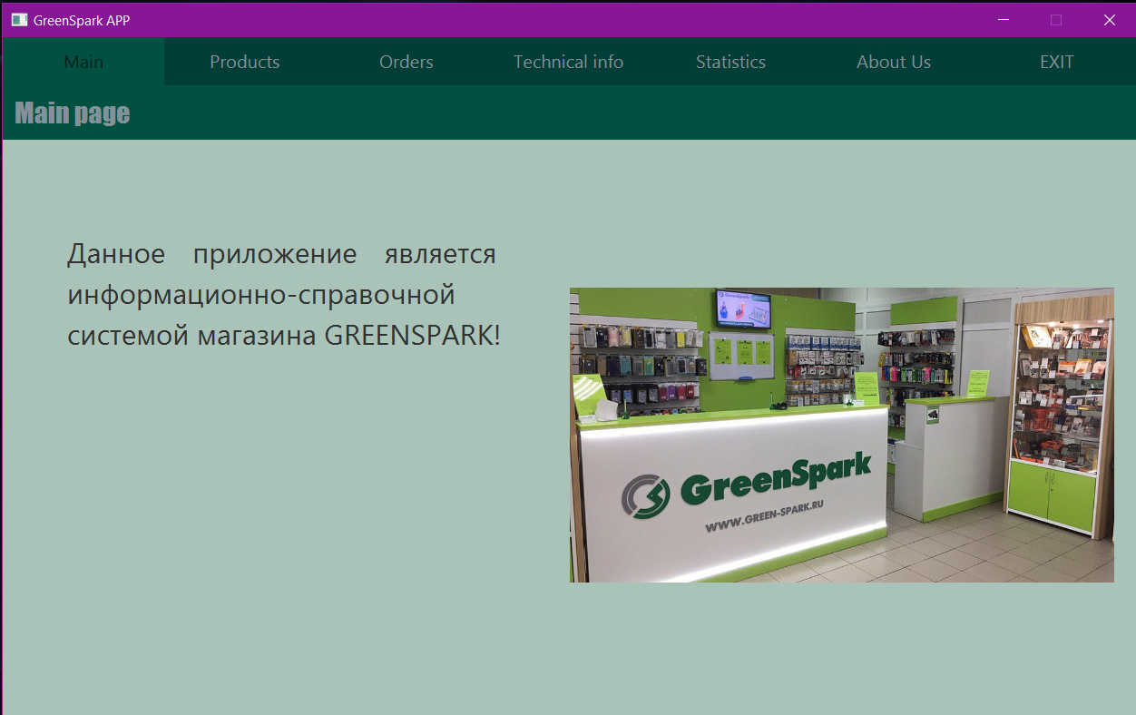

**MenuBar**

**Label**

**ImageView**

Рис. №3 (Главная страница)

Помимо главной есть меню (Menu Bar), сделанною методом наложения страниц. На заднем плане расположено меню (Рис. №4). Оно состоит из кнопок, расположенных в верхней части BorderPane, в центральной части вставлен AnchorPane. В AnchorPane загружаются уже другие страницы, в зависимости от нажатой кнопки.

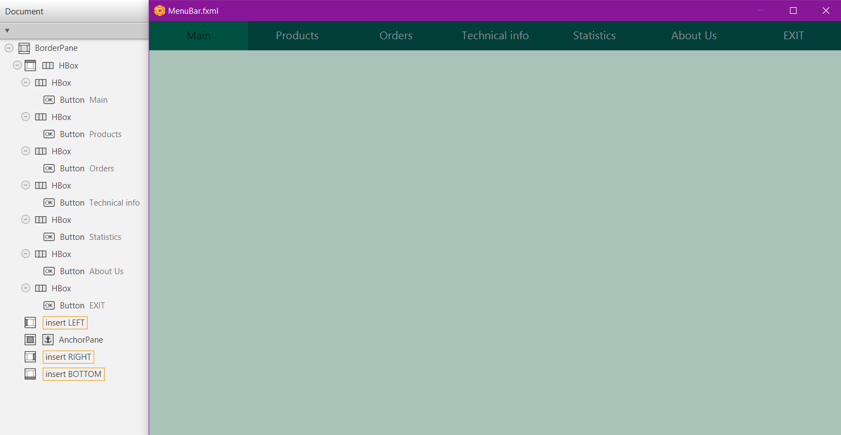

**AnchorPane**

**Buttons**

Рис. №4 (Страница Меню)

Для создания, редактирования и удаления Категории/Компании/Модели есть специальная страница «Технической информации» (Рис. №5). Для каждой сущности из БД сделана таблица и 3 кнопки управления. В таблице Model можно увидеть связи «один ко многим» (каждая категория/компания может быть у одной или нескольких моделей). Окно добавления/изменения Модели более сложное, поэтому продемонстрирую пример на нём (Рис.№6).

Рис. №5 (Страница Технической информации)

Рис. №6 (Окно добавления Модели)

На странице продуктов всего одна таблица, но она имеет расширенный функционал. Появилась поисковая строка (Рис. №8). Также эта страница отличается тем, что через таблицу продукты можно создать не только запись продукта (Рис. №9), но и заказ (Рис. №10). Для этого необходимо выбрать продукт в таблице и нажать кнопку «New Order».

Рис. №7 (Страница продуктов)

Рис. №8 (Пример работы поисковой строки)

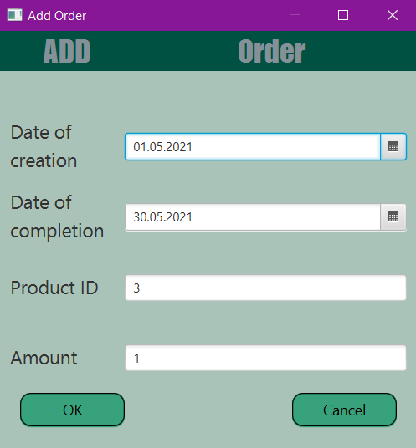

Рис. №9 (Окно добавления продуктов) Рис. №10 (Окно добавления заказа)

Страница заказов также, как страница продуктов, имеет всего одну таблицу, но справа еще есть отображение дополнительной информации, реализованное при помощи Labels. При нажатии на запись берётся её id продукта и находится по этому id полная информация. Если запись не выбрана, тогда Labels будут пустыми.

Рис. №11 (Страница заказов)

Следующая страница – это Статистика (Рис. №12). На ней расположена диаграмма (PieChart). Она показывает какое количество продуктов имеется на складе. Данную диаграмму удобно анализировать. Разделение по цветам улучшает восприятие данных и позволяет быстро определить, какие товары в избытке, а какие в дефиците.

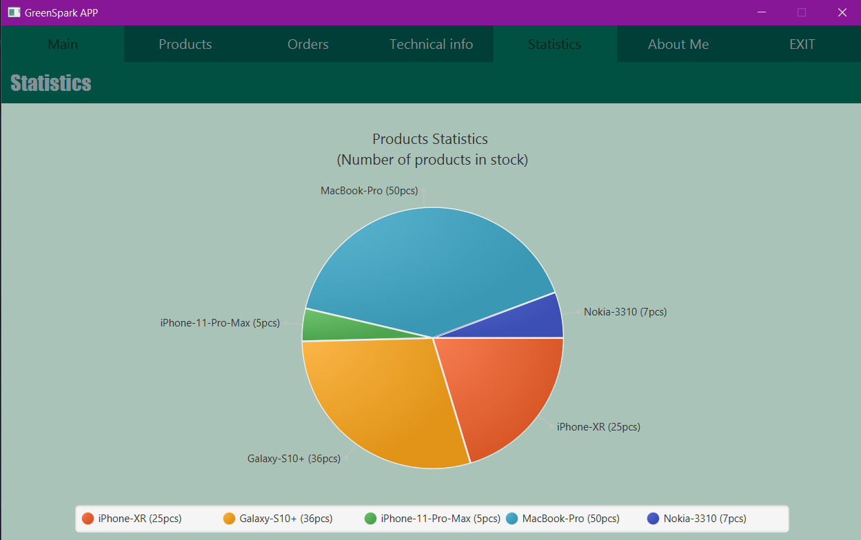

Рис. №12 (Страница статистики)

Осталась последняя страница моего приложения. Страница «Обо мне». Тут при помощи Label была указана информация о том, кто выполнил данную курсовую работу, кто был научным руководителем этого студента. Мелким шрифтом прикреплена ссылка на GitHub, где можно найти весь код.

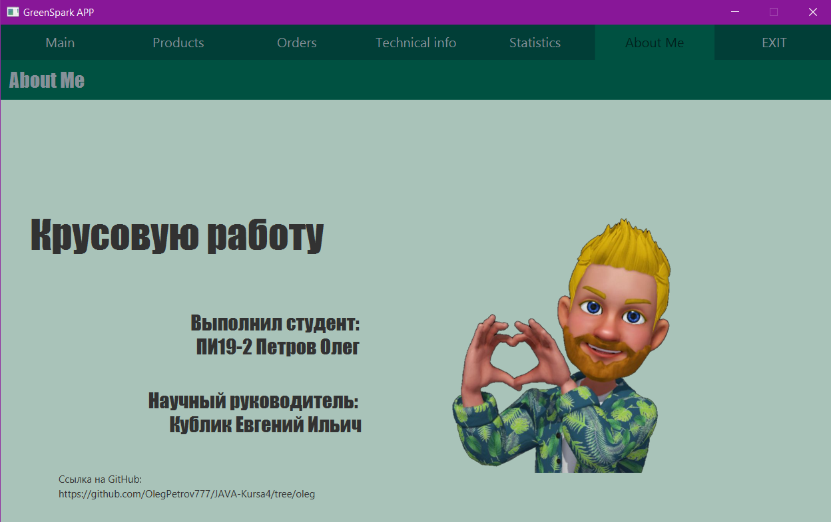

Рис. №13 (Страница «Обо мне»)